PIANTE SELVATICHE USATE IN CUCINA e RICETTE

Asparago (Asparagus acutifolius) e (Asparagus officinalis). Famiglia : Liliaceae. Nomi dialettali Spàrene, Spàrege, Sparago.
Curiosità: Il nome deriva dal greco aspharagos e dal presiano asparag, che significano germoglio. Ha fiori che producono delle bacche rosse contenenti semi neri.

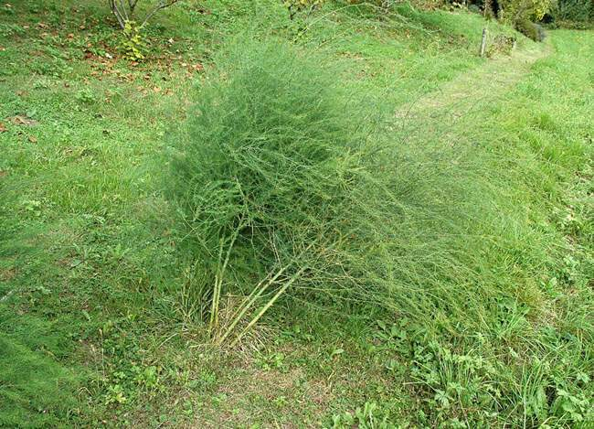
Pianta dell’asparago

E’ una pianta erbacea, fornita di un rizoma e radici carnose. Dal rizoma in primavera (da marzo a maggio) sorgono i giovani germogli detti turioni , che , raccolti ancor teneri, sono commestibili. I turioni non raccolti ramificano e crescendo emettono fiori e bacche. Le bacche sono nutrimento per gli uccelli, ma si dice che nell’antichità Plinio ne fosse particolarmente ghiotto e pare l’abbia definito Prodigium ventrosi.Le radici si raccolgono in autunno.
L’Asparago contiene asparagina, uno degli aminoacidi utile per la trasformazione degli zuccheri, rutina ( rinforza i capillari), acido folico (presente in abbondanza) , manganese e Vitamina A ( aventi effetti benefici su legamenti, reni e pelle), fosforo e Vitamina B ( contrasta l’astenia), calcio, magnesio, potassio ed è povero di sodio. Alcuni componenti sono metabolizzati ed espulsi tramite l’urina, per questo essa assume un odore, per taluni sgradevole per la presenza di composti di zolfo, e molto caratteristico.
In cucina si adoperano i germogli teneri per preparare contorni, frittate e minestre. Per le preparazioni si usano solo le parti tenere, scartando quelle più duri.
Risotto agli asparagi ingredienti per 4 persone:250 gr. di riso per risotti, un mazzo di asparagi, mezza cipolla, brodo vegetale circa 1 l., parmigiano reggiano grattugiato a volontà, olio extravergine d’oliva mezzo bicchiere. A chi piace può aggiungere anche della panna da cucina 1 cucchiaio.
Spezzettare le cimette d’asparagi in segmenti di 2 o 3 cm. Rosolare in una teglia la cipolla tritata nell’olio extravergine, si versano gli asparagi; quando gli asparagi sono scottati si aggiunge il riso e si copre con brodo vegetale, avendo cura di lasciarne un bicchiere o più per aggiungerlo successivamente in caso che il risotto venga troppo asciutto, A cottura ultimata spruzzare pepe a piacere e parmigiano reggiano a piacere.
A chi piace con la panna, questa va aggiunta a cottura ultimata insieme al parmigiano. Il piatto va servito caldo.
:

Ottimi sono gli asparagi cotti all’aceto e conservati all’olio eztravergine d’oliva e serviti, all’occorrenza, come contorni o negl antipasti.

Borragine (Borago officinalis) famiglia Boraginacee.
Nomi dialettali: burragine, boracina, borazna.

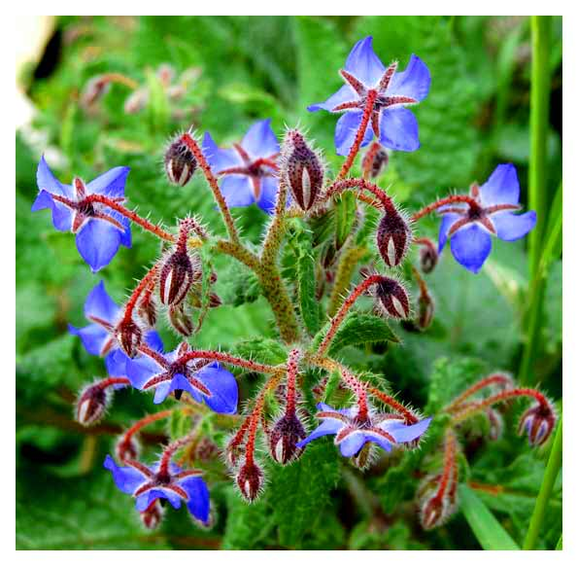

Pianta erbacea annua molto diffusa in natura, specie nei luoghi coltivati e lasciati ad incolto; preferisc i terreni grassi. Le piante da piccole si presentano a rosetta con foglie ovali, pelose, leggermente pungenti quelle più grosse; da grande assume la forma a cespuglio con una lunga infiorescenza a grappolo. I fiori hanno portamento pendulo, i calici sono di colore violetti.
In cucina le foglie si utilizzano cotte nei minestroni, nelle zuppe, per fare il ripieno a ravioli, torta pasqualina, per preparare le lasagne verdi al posto degli spinaci. Le foglie più tenere si usano nelle insalate miste con pomodori, cipolle, cicoria, cicerbita (cascigno, cardillo).
I fiori possono essere usati in cucina per preparare frittelle, per guarnire piatti come risotto.
Ha proprietà emollienti espettoranti, diuretiche, sudorifere, antinfiammatorie, antireumatiche, depurative dell’organismo.
I fiori e le foglie sono utilizzati come antidecongestionante delle pelli arrossate. Un paio di cucchiai di trito di foglie e fiori infusi nell’acqua del bagno costituiscono un utile rimedio per le pelli irritate.
Lucio Apuleio Saturnino, scrittore, filosofo e alchimista sosteneva che questa pianta originaria della Siria veniva chiamata corogina in virtù dei benefici che arrecava al cuore.
Sedanini oditali con borragine: ingredienti x 4 persone: 300 gr di borragine, 300 gr di pomodori pelati, 150 gr di caciocavallo semi stagionato (del Molise), 1 spicchio d’aglio, un pizzico di zucchero, sale q.b., olio extravergine d’oliva q.b.
In una pentola far soffriggere in 2 o 3 cucchiai d’olio l’agli privato del germoglio e tritato, aggiungere i pomodori pelati e spezzetati, aggiungere un pizzico di zucchero e il sale q.b.. Allungare con acqua e sale, tenendo presente che nella stessa dovrà cuocere la borragine e la pasta. Tagliare le foglie di borragine a pezzetti e aggungerle. Versare la pasta. Non appena la pasta sarà cotta, unire il caciocavallo a cubetti. Servire caldo con una aggiunta di un filo d’olio extravergine crudo.
Agnolotti con borragine: 250 gr di borragine, 1 50 gr di carne di vitello, 150 gr di polpa di maiale, 1 spicchio d’aglio,50 gr di parmigiano reggiano, 1 porro, 1 rametto di rosmarino, 5 uova, 400 gr di farina.
Sfoglia:Preparare la pasta unendo alla farina 4 uova, un pizzico di sale ed impastare con un po’ d’acqua finchè la pasta non risulti morbida ed omogenea; coprire con un canovaccio e mettere a riposare per mezz’ora.
Poi rimpastarla e tirare la sfoglia piuttosto sottile.
Ripieno: Fare rosolare la carne per 10 minuti insieme agli aromi (rosmarino, aglio) ed un pizzico di sale; a cottura ultimata aggiungere la borragine precedentemente lavata, spezzettata e sbollentata e strizzata. Frullate il tutto con mixer ad immersione e aggiungete 1 uovo, un po’di parmigiano e continuate ad impastare.
Disponete con un cucchiaio il ripieno sulla sfoglia in modo che ogni cucchiaiata disti 4 cm una dall’altra; quindi ricoprire il ripieno con la sfoglia e sigillare con le dita e con l’aiuto dell’apposita rotella da cucina , ritagliare e sigillare meglio.
Sugo: Far rosolare in un po’ d’olio il porro spezzettato, il burro e lasciar cuocere finchè il burro non diventi dorato; passare al colino per eliminare le foglie di porro.
Completamento: Cuocere gli agnolotti in acqua bollente per una decina di minuti, scolare e condire con ilburro insaporito con il porro. Spolverare abbondante formaggio parmigiano.
Frittata di borragine e fagiolini: ingredienti: 6 uova, 1 cipollina, 100 gr di fagiolini lessati, 200 gr di borragine, 3 cucchiai di olio extravergine d’oliva, sale e pepe q.b. , un fiore di borragine per guarnire.
Preparazione: Separare le foglie di borragine dal fiore, lavare ed asciugare e tritare. In una padella far a appassire la cipolla affettata nell’olio ed unire la borragine tritata insieme ai fagiolini tritati. Versare le uova sbattute a parte con sale e pepe, mescolare velocemente con un cucchiaio di legno; appena la frittata comincia a rapprendersi, scuotere leggermente la padella per staccarla dal fondo, quindi rivoltarla con l’aiuto di un coperchio o un piatto e farla cuocere dall’altra parte. Decorare infine con il fiore di borragine.
Tagliatelle all’uovo con borragine: 400 gr di tagliatelle, 300 gr di borragine, 8 fiori di zucca, olio extravergine d’oliva, sale e pepe q.b.
Preparazione: Lavare la borragine e farla a pezzetti; lavare i fiori di zucca e dividerli in quattro longitudinalmente scartando il pistillo.
In un tegame mettere a scaldare un po’ d’olio e fare insaporire la borragine; aggiungere un mestolino di acqua, coprire e lasciar cuocere per circa 10 minuti; unire i fiori di zucca e regolare di sale e pepe. Mettere a cuocere la pasta in abbondante acqua salata, scolarla e farla saltare in padella con il condimento. Fare riposare per qualche minuto e portare in tavola.
Vellutata di borragine (da sola o con piantaggini, cardelli (cascigni) e grugni:
ingredienti: 1,5 kg di borragini (se si preferisce insieme alle altre verdure ),1 dado da brodo di carne, 1 spicchio d’aglio, 1 mazzetto di maggiorana fresca o un pizzico di secca, 2 cucchiaiate di pinoli, 2 cucchiai di fecola di patate, 30gr di parmigiano reggiano grattato, sale q.b.
Pulire e lavare le verdure, tagliarle e lessarle in un litro e mezzo di acqua. Scolare e frullare con mixer ad immersione fino a renderla cremosa. Insaporire con il dado da brodo di carne.Pulire la maggiorana, pelare l’aglio e pestare in un mortaio insieme ai pinoli, in mancanza di mortaio servirsi del frullatore. Unire il pestato alla vellutata e aggiustare il sapore di sale. Diluire la fecola di patate con poca acqua fredda ed unire alla vellutata. Servire con olio eztravergine di oliva e parmigiano. Volendo si può accompagnare con crostini di pane saporito abbrustolito.

Carota selvatica ( Dancus carota), famiglia Umbellifere.
In dialetto: carota selvatica, pastenaca, pastanatica selvatica.

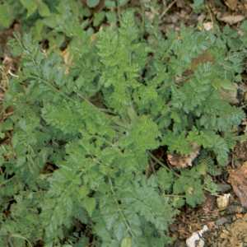

Carota selvatica

Pianta spontanea comunissima negli incolti e in montagna; molto somigliante a quella coltivata; la radice carnosa. Nel 1° anno di vegetazione produce foglie basali, nel 2° anno forma il fusto che può raggiungere anche il metro d’altezza.
La pianta presenta peli irti. Le foglie del primo anno sono molli e lucide; fiorisce a giugno con
tipiche ombrelle portate da lunghi peduncoli; i fiori sono piccoli e bianchi o rosei; quello centrale solitamente è roseo o porporino scuro ( ciò che lo caratterizza per distinguerlo dalle piante simili).
Si raccolgono le foglie basali al primo anno e le radici al secondo anno.
In cucina si utilizzano le foglie in insalate miste; le foglie e le radici, insieme, partecipano alle zuppe miste di verdure o per contorni, condite con olio e limone.
La radice viene usata come antinfiammatorio dello stomaco e dell’intestino, stimola la diuresi, depura il sangue, è vermifuga, decongestiona e purifica le pelli infiammate, lenisce le scottature.
La radice e le foglie tritate applicate sulla pelle cura le scottature, l’acne, i geloni; dona colore e luminosità e morbidezza alla pelle e combatte le rughe.

Cicerbita (dal tardo lat. Cicirbita), n. scient. Sonchus oleaceus o Cicerbita, sinonimo di Lactuca.
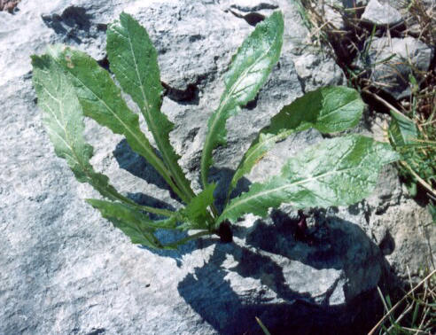
In dialetto: cascigno, cardillo, montignoso, cucerbola.

Pianta erbacea molto comune nei luoghi coltivati, più abbondanti e rigogliose nei vigneti; preferisce il terreno smosso. La radice piuttosto lunga e grossa, secerne un lattice bianco.
In autunno e in primavera si presenta con rosette basali che possono essere di colore verde con costa più chiara, o o bruno tendente al

rossiccio. Le foglie sono lunghe, piuttosto rigide e pungenti al tatto. Crescendo presenta fiori gialli.
In cucina: le foglie tenere sono ottime crude in insalata mista ( preferibilmente tenute un attimo in bagno d’aceto); cotte viene consumata come verdura, da sola o insieme ad altre. E’ molto ricercata per il suo sapore dolce, per la sua delicattezza burrosa. Viene anche utilizzata insieme alle altre per preparare torte salate o ripieni di calzoni.
Ha proprietà aperitive, diuretiche, amaricanti. Gli antichi credevano che le sue foglie fossero in grado di rianimare e restituire le forze a uomini e bestie.
Le radici, insieme a quelle della cicoria, torrefatte erano usate come surrogato del caffè, specie durante il periodo bellico del 2° conflitto mondiale.

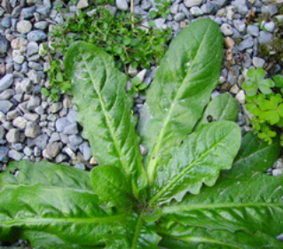

Costole d’asino (Hipochoeris radicata), famiglia Composite.
Nomi dialettali: Speraine, grugne, grugneti, ingrassaporci, gorpina.

E’ pianta erbacea comune nei prati, nei terreni coltivati e sugli argini e sui bordi delle strade..
Le foglie si sviluppano a rosette aderenti al suolo, solitamente scabre e ruvide, per la presenza di bozzi pelosi. All’apice, al momento della fioritura, portano gli scapi floreali.
Si raccolgono le foglie prima della fioritura.
In cucina: si utilizzano le foglie basali cotte, da sole o meglio miste ad altre verdure, sia per preparare zuppe e minestre, condite con aglio, olio e peperoncino o per preparare pizze rustiche salate.
Di questa erba ne sono ghiotti i maiali, per cui il nome dialettale grugni o ingrassaporci.
Ha proprietà toniche e cologoghe ( aumenta la secrezione di bile).
Il lattice contenuto nelle foglie, anticamente, veniva usato come cicatrizzante applicato alle ferite.

Lampascione o lambacione: comunemente detto cipollaccio col fiocco, oppure Giacinto con pennacchio, cipolla canina, cipolla di serpe, Porrettaccio, Zazzerulo.

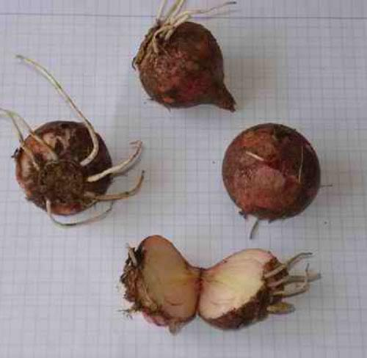
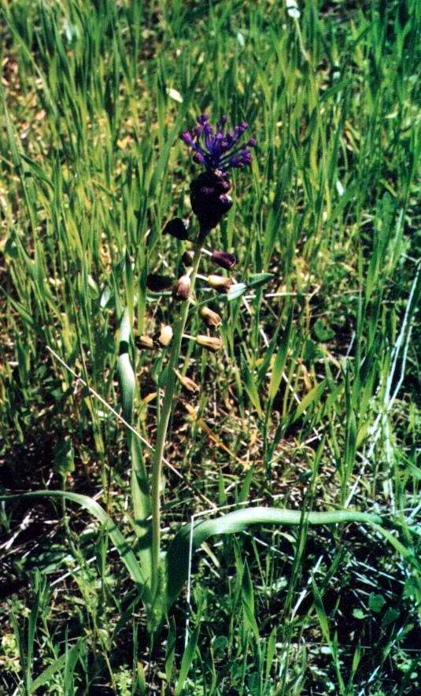

bulbi

fiore
Termine italiano:Muscari= termine importato nel 1600 da Costantinopoli.Genere di pianta delle Gigliacee con 50 varietà di cui 7 in Italia. Termine scientifico: Muscari comosum . Conosciuto dai greci e ribattezzato nel latino Leopoldia comosa in onore del Granduca Leopoldo di Toscana; Coltivato anche nei giardini in cinque delle sue varietà. (fonte: Enciclopedia Treccani). L’etimo è tradotto dal greco in latino di cui troviamo traccia nel trattato (Prontuario (Pergamo, 325- Bisanzio 403) che esercitò la medicina in Atene , leggiamo testualmente “..lampiodones nutriveles sunt… bulbus lampagiones…” . Se ne trova in natura in tutta l’Italia centro-meridionale, dalla Sicilia alla Toscana ed Emilia Romagna. Le foglie sono basali erette che tendono ad afflosciarsi verso il basso; i fiori sono a grappolo di colore violaceo. Della pianta si raccolgono i bulbi, a febbra – marzo, prima della fioritura.
In cucina: come contorni si usano i bulbi cotti alla brace o sotto la cenere e poi conditi con olio, prezzemolo e peperoncino; oppure lessi e conditi con olio, aceto, prezzemolo e peperoncino.
Ottime sono le frittate. Speciali cotti con le patate al forno. Una leccornia è l’agnello al forno con i lampascioni.
Si possono conservare sott’olio, conditi con origano , prezzemolo, aglio e peperoncino, cuocendoli preventivamente in aceto bianco di vino.
Il bulbo fresco è un ottimo emolliente per i brufoli; ha funzioni diuretiche, regola la pressione arteriosa, abbassa la glicemia, è leggermente lassativo. Anticamente veniva usato come stimolante dell’attività sessuale.

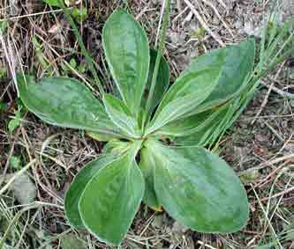
Piantaggine ,nome comune della Plantago lanceolata pianta delle spermatofite dicateledoni, circa 90 specie, le più comuni sono la plantago media, la plantago alpina, la plantago maior. Altre varietà sono: Dougueria, Littorella, Plantago (alpina.

Molto diffuse da noi sono la Plantago media e la Plantago lanceolata o piantaggine cinquenervi, detta così per la presenza di cinque nervature che solcano longitudinalmente le foglie. I loro cespugli crescono a rosetta, con fiori a spiga cilindrica. E’ comune nei prati, è commestibile sia cruda che ad insalata che cotta. E’ usata in distilleria per dare il classico colore verde alla centerbe, liquore digestivo tipico abruzzese, preparato anche dalle massaie molisane . Il suo decotto è usato come anticatarrale nelle bronchiti. Ma si usa anche come antinfiammatorio nelle emorroidi.

Cicoria selvatica (Cichorium inthibus )

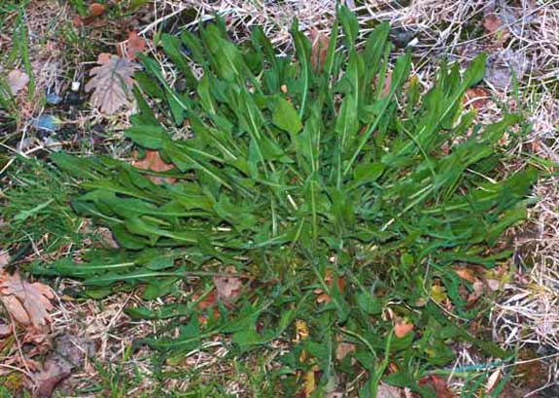
Famiglia Compositae o Asteraceae
In dialetto: cicoria o menestra de cecorie.

Pianta perenne, molto diffusa in Italia e in Europa, da essa derivano molte varietà coltivate, tra le quali molto saporita la Cicoria catalogna detta Puntarelle.
Si presenta da piccola con rosette aderenti al terreno, poi a cespugli più grandi fino alla fioritura con fiori di un bel colore azzurro- pervinca. Di essa si raccolgono le foglie in primavera e le radici in autunno.
In cucina si usano le foglie; quelle più tenere in insalate miste o da sole; in genere si utilizza la pianta in zuppe, minestre di verdure, miste con altre verdure per preparare pizze rustiche o calzoni ripieni.
La cicoria contiene cicorina (glicoside amarocristallinizzante),mucillagine, resina, olio essenziale, tannino, pectina, levulina, arsenico, zuccheri.
Ha azione depurativa, tonica, diuretica, ipoglicemizzante, lassativo leggero.
Serve per curare: Anoressia, bradipepsia, dermatosi, da cattivo funzionamento epatico, gastroenteriti, insufficienza biliare, intolleranza dei grassi, ipercloridia, stasi biliare, stitichezza abituale.
Come curativo si può usare il decotto: gr.5 per 100 di acqua; bollire per 8 minuti. Bere 2 o 3 tazze al dì; l’infuso : 5 gr. per 100 di acqua infuse per 40 minuti.; bere 2 o 3 tazze al giorno;
sciroppo e tintura da acquistare in farmacia o erboristeria.
Alcune ricette a base di cicoria selvatica:
Insalata di cicoria alla romagnola: Si puliscono le foglie e se ne prendono le più tenere; a parte si fa soffriggere in padella dadini di pancetta in olio; quando la pancetta è indorata si abbassa la fiamma e si unisce una spruzzata di aceto di vino; si tira il sughetto e si versa caldo sulla cicoria cruda.

Terrina di cicoria mollicata: Si lessa in abbondante acqua salata un kg. o più di cicoria, scelta e lavata; si scola. A parte si prepara una mollica di pane raffermo e si condisce con un trito d’aglio e prezzemolo e un cucchiaio d’olio extravergine d’oliva, una spruzzatina di pepe e si amalgama bene il composto.
In una terrina si versa un mezzo bicchiere d’olio e le cicorie lessate e si pone sul fuoco ad insaporire. Quando le cicorie sono insaporite, si spegne il fuoco. Si sistemano le cicorie in modo da occupare il fondo della terrina, quindi si spolvera la mollica di pane preparata sulle cicorie; si ricopre il tutto con alcune rondel-le di mozzarella passita o fette di sottilette e si inforna per circa mezz’ora a fuoco moderato. La cicoria così preparata si serve come contorno, ma può rappresentare anche un primo piatto di una cena non pesante.

Zuppa di cicoria: Si pulisce la cicoria per bene, lavandola se necessario ripetutamente dopo averla tenuta per circa un’ora in bagno con un cucchiaio di bicarbonato di sodio, si trita finemente;si mette a soffriggere olio, cipolla, peperoncino in una pentola alta; a metà cottura si unisce la cicoria tritata con 2 litri di brodo di pollo.
Si porta a cottura; a parte nelle ciotoline o nei piatti si batte un uovo con formaggio pecorino, un uovo per ogni persona, si versa la cicoria ancora calda. Infine si guarnisce con foglioline di cicoria cruda.

‘Mpaniccia: Si lava bene la cicoria, come in precedenza, da sola o insieme ad altre verdure selvatiche. A parte si prende un osso di prosciutto oppure piede e/o orecchi di porco e se ne fa un bollito, avendo cura di schiumarlo il più possibile. Quando il brodo è pronto si unisce la verdura e si porta a cottura. A parte con acqua tiepida si prepara una pizza, impastando farina di mais, preferibilmente quella del mais rosso, ottima per polenta, sale e si inforna in forno a 180° per circa mezz’ora. Quando la pizza è pronta, si versa il brodo preparato in piatti o meglio in ciotole di terracotta, quindi si unisce alla verdura pezzi di pizza sbriciolata e con la forchetta si cerca di amalgamare alla verdura il più possibile e… buon appetito in compagnia di un bel rosso di Tintilia del Molise.

Polenta con cicoria mista ad altre verdure: Pulite le verdure, come per le precedenti ricette, in un tegame alto e capiente si mette a bollire acqua a sufficienza; quando l’acqua viene a bolli-tura si sala e si versa la verdura. Quando la verdura è cotta, si elimina l’acqua superfula, e si versa lentamente la farina di mais per fare la polenta, avendo cura di rimestare e di schiacciare i noduli che se ne formano. A parte si fa un soffritto di olio, aglio e peperoncino. Quando la polenta è a metà cottura si unisce il soffritto e si continua la cottura della polenta amalgamando per bene il condimento. Quindi si serve.

Zuppa di cicoria e fave novelle: Dopo aver scelto e lavato per bene la cicoria, mettetela a cuocere in acqua bollente con un po’ di sale; a cottura ultimata scolatela e lasciatela colare nel colapasta. A parte, in una capiente padella, mettete a soffriggere olio ( extravergine di oliva), cipolla e peperoncino e le fave ( liberate dai baccelli), aggiungendo un po’ di acqua di cottura della cicoria. A metà cottura aggiungetevi la cicoria ed unite per bene fino a cottura completa. Si prendono ciotole di terracotta o piatti fondi nei quali si pongono fette di pane tostato o friselle, versatevi la zuppa calda, avendo cura di accompagnare con vino rosso corposo ( Tintillia, montepulciano, sangiovese).

Pancotto con minestra mista: Si scelgono e puliscono circa 2 kg. di verdura mista: cicorie, costole d’asino, cicerbite, borragini, cavoloncelli e si spezzettano grossolanamente. In un grosso tegame si versa abbondante acqua salata e si pone sul fornello a bollire. A bollitura avvenuta si versano le verdure fino a cottura.
Mentre le verdure cuociono, si preparano le fette grossolane di pane raffermo da unire alle verdure non appena ultimata la cottura, e il sugo di condimento, come segue:
In una padella si mette 1 bicchiere d’olio extravergine d’oliva, 2 spicchi d’aglio, peperoncino a piacere, circa 150 gr. di pancetta stagionata fatta a pezzetti e si pone sul fornello a fuoco alto; quando la pancetta incomincia a prendere il colore si abbassa la fiamma, si aggiungono pochi cucchiai di acqua di cottura delle verdure , quindi si scola per bene il panecotto con le verdure e si versa nel sugo di condimento, facendo insaporire a fuoco alto per circa 3 minuti. Al termine si spegne il fornello, si tiene ancora per alcuni minuti ad insaporire il pancotto, avendo premura di tener ben coperta la padella ed infine si serve.

Cardo mariano (Silibum marianum)
Famiglia: Compositae o Asteraceae – Dialetto: cardə o spinə də San Giuannə ( perhè si usava dalle fanciulle da marito per avere il responso sul probabile innamoramento). Curosità:E’ detto appunto mariano perché narra la leggenda che Gesù , ricercato da Erode, si fosse nascosto sotto un cardo mentre Maria che lo allattava, perse alcune gocce di latte che caddero su una foglia tingendola di bianco; ecco perché le foglie sono colorite di bianco.
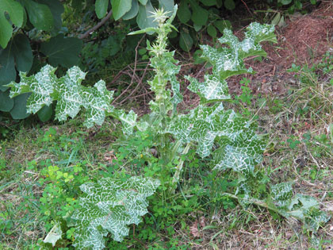

Pianta erbacea biennale: nel 1° anno sviluppa le foglie, nel2° anno fiorisce fino ad raggiungere l’altezza di oltre m. 1,50. Il fiore è rosso turchino. Il fusto è peloso, le foglie sono triangolari lobati
Cardo mariano
con spine ai vertici, finiscono a punta con una spina più grossa.
Caratteristica per riconoscerlo dalle altre specie è che le foglie sono percorse da nervature più chiare e coperte di un colore bianco sul verde complessivo.
Si trova presso ruderi, ai margini delle strade e canali, nei luoghi incolti. Matura tra giugno e agosto
Principi attivi: Flavonoide silimarina, tiramina, apigemina, silibonolo, acidi oleico, linoleico miristico e stearico, principio amaro, mucillagini, tannini, vitamine C E K, acidi organici, idroclorito di betaina.

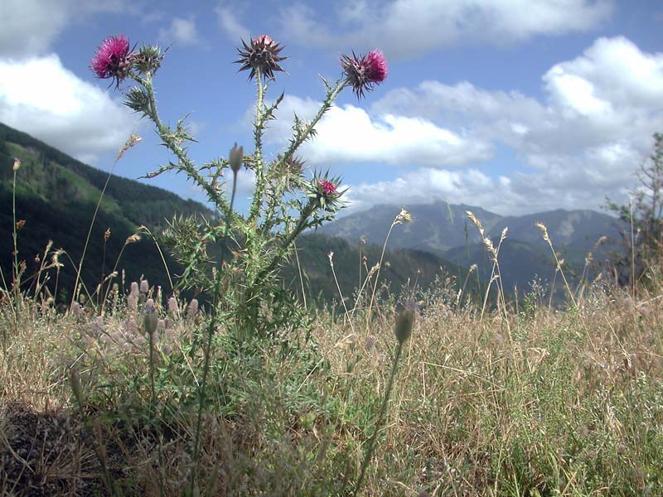

Cardo m. con fiori
Proprietà: Molte sono le proprietà del cardo e sono note fin dai tempi più remoti. Tra le principali ricordiamo: aperitive, diuretiche,febbrifughe, disintossicanti, specie perr il fegato.
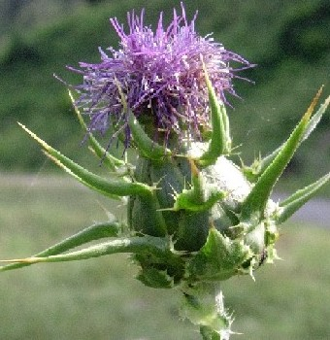 fiore

Si raccolgono sia i gambi, sia le foglie che i capolini.
Per la raccolta bisogna fare molta attenzione a non pungersi.
Come pulirli:
Si taglia la pianta e si libera prima delle foglie più dure, scartandole; poi le foglie più tenere si tengono da parte per utilizzarle in cucina; si tagliano in sommità i capolini, che si liberano delle spine e della peluria così come si fa per i carciofi; i gambi si liberano della parte globosa e della peluria pungente, quindi si liberano delle nervature ( i fili longitudinali) e si mettono da parte per utilizzarli in cucina; le foglie si prendono con un guanto e si pongono su un talliere robusto di legno e servendosi di un coltello, tenendole ben ferme si liberano della nervatura principale che è legnosa e dura, quindi non utilizzabile, e infine si tagliano con il coltello i bordi quanto più vicino agli estremi eliminando le spine. Dopo di che si possono spezzettare con le mani.
In cucina: si usano i germogli centrali, possibilmente raccolti in primavera, puliti e mangiati crudi o ad insalata oppure a zuppa; i capolini puliti ed epuratidalla peluria e dalle spine come detto sopra, sia crudi ad insalata che cotti, secondo alcune ricette che più avanti vengono consigliate; le foglie più tenere pulite come detto sopra si utilizzano sia per insalate che per zuppe.

Insalata di cardi: da un paio di piante di cardo si prendono i gambi, si puliscono nel modo consigliato in precedenza, e si fanno a pezzetti di circa 3 o 4 cm, si uniscono anche i capolini dei fiori, puliti come detto in precedenza, si condiscono con olio e sale ed un goccino di aceto ed è pronta come contorno.
Anche le foglie possono essere usate per contorno, condendole come prima, ma precedentemente bollite.

Tortino: ingredienti per 4 persone: 1 grosso cardo, 100 gr. di mozzarella, 250 gr di panna da cucina, olio q.b., 100 gr caciotta fresca di capra, peperoncino q.b., succo di mezzo limone, formaggio parmigiano grattugiato q.b., una noce di burro q.b., sale q.b. – 1° , Pulire, lavare e tagliare il cardo come spiegato in precedenza, lessare in acqua salata e con il succo di limone, scolare e metterlo a strati in una teglia con un po’ di olio; 2°, condire gli strati con caciotta , peperoncino, mozzarella, un po’ di parmigiano e fiocchetti di burro; coprire l’ultimo strato con la panna, fiocchetti di burro e il rimanente parmigiano, lasciar cuocere in forno a fuoco moderato e servire caldo.

Insalata di donna Peppa: ingredienti: uno o due gambi di cardo puliti e spezzettati,pomodori, grosse olive nere e verdi, capperi, patate lesse, cipolle fresche tagliate sottilmente, scaglie di formaggio parmigiano, olio e sale
Spezzettare il tutto e condire e servire come insalata fredda.

Sfornato di cardi e funghi prataioli. (In luogo dei funghi prataioli si possono usare cardoncelli, spinaroli o di San Giorgio). Ingredienti per 4 persone: 1 grosso cardo, 500 gr di funghi, 500 gr di patate, 100 gr di formaggio pecorino grattugiato, 150 gr di salsiccia fresca, 1 cucchiaio di farina, 3 spicchi d’aglio, una fetta di pane raffermo, 30 gr di pangrattato, 50 gr di olio extravergine di oliva, prezzemolo tritato, sale e pepe q.b., 700 o 800 gr di brodo vegetale o di carne.
Pulire i cardi come detto in precedenza e scottarli( foglie, gambi e capolini se ce ne sono) in acqua bollente salata dove è stata disciolta la farina e tirarli al dente. Porre in una zuppiera le patate pelate e tagliate a dadini, il prezzemolo tritato, l’aglio tritato, il pane raffermo a dadini, la salsiccia fatta a pezzetti, i cardi lessati, aggiungere pepe e sale, parte del formaggio, mescolare bene. Mettere il composto in una teglia, livellare la superficie, versare 700 o 800 gr di brodo vegetale o di carne , cospargere la superficie con formaggio rimasto e pangrattato, condire con l’olio ed infornare a 200° gradi centigradi fino a che la superficie non sia dorata.

Per la salute si usano tisane, decotti e liquori da usare con la massima cautela dagli ipertesi, donne in gravidanza:
Tisana: versare 150 ml di acqua semibollente su 2 cucchiaini di semi di cardo tritati, lasciare riposare per 15 minuti e filtrare. Berne una tazza 3 volte al giorno mezz’ora prima dei pasti, per una settimana aiuta la funzione epatica.
La tintura madre si estrae dai fiori essiccati in alcool a 65°, però
le tinture e i liquori è bene acquistarli in erboristeria, se non si è esperti.
I preparati a base di cardo sono utili per combattere la cirrosi, epatite e itterizia, infiammazione cronica del fegato e per proteggerlo da alcool, acido acetilsalicilico e farmaci di sintesi.

Centonchio (Centunculus, diminutivo di cento- onis), n. scient. (Stellaria media). Famiglia Cariofillacee. Altrimenti detta in vari luoghi: Centocchio, centone, centonghio, mardigallina, gallinella, erba gallina, paperina.

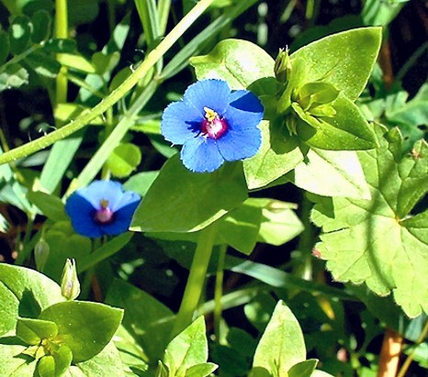
centonchio

Pianta infestante dei campi e degli orti, ha fusto sdraiato, formando vasti tappeti di foglioline a rosetta, tenere e ovate, ha piccoli fiori pentameri bianchi, azzurri e rossi ( a seconda della varietà). Il frutto è una piccola capsula con numerosi semi, molto appetiti da uccelli e galline.
In cucina è usata lessa, o in minestra associata con altre selvatiche, soprattutto ortica; in insalata con altre verdure, con ravanelli e condita con olio, sale, peperoncino e senape.

Gnocchi di centonchio: ingredienti per 4 persone: 350 gr di centonchio, 1 patata lessa, 250 gr di pangrattato. 150 gr di farina 00, 2 uova, una grattatina di noce moscata, una noce di burro, 50 gr di parmigiano, 4 foglie di basilico.
Scottale brevemente il centonchio a vapore, asciugarlo bene e tritarlo, unirlo alla patata lessa schiacciata, salare; incorporarae il pangrattato, le uova, la farina e formare l’impasto nella giusta consistenza. Formare gli gnocch, profumarli con una grattata di noce moscata, lessarli in acqua bollente salata, quando vengono a galla scolarli. Versarli nei piatti e condirli con burro fuso e formaggio parmigiano a volontà e guarnire con foglie di basilico o, se si preferisce, salvia.

Ortica, (dal latino urtica), nome scient. Urtica dioica. Famiglia : Urticacee. Nomi dialettali: Reddica, ortiga.

Pianta perenne alta fino a 2 metri, molto nota per il suo potere urticante, foglie ovate, acute e seghettate, fiori minuti in glomeruli disposti in spighe ramose; tutte le parti sono coperte da caratteristici peli urticanti. Cresce nei terreni freschi, ricchi di azto,vicino alle abitazioni e nei boschi freschi, in tutte le regioni d’Europa. In passato e ancora oggi in alcuni paesi d’oriente, le sue fibre venvano usate per estrarne delle fibre tessili e nella colorazione dei tessuti, grazie al suo grande quantitativo di clorofilla.

Contiene: Sali minerali ( ricca di azoto e ferro), potassio, calcio, manganese, silicio.
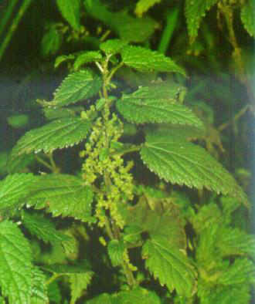
Vitamina C, acidi organici (formico e gallico),carotene, clorofilla, tannino, istamina.
Proprietà: diuretica, antireumatica, antiallergico (febbre da fieno), utile per arrestare la caduta dei capelli,
tonica, astringente, emostatica.

Ortica
Con i suoi derivati si curano le seguenti affezioni: acido urico, anemia, colesterolo, enteriti acute, enteriti catarrali, epatopatie, insufficienza cardiaca, obesità, reumatismi.
Si usano tisane, tinture.
Infuso:50 gr di foglie in 1 l d’acqua semibollente per 15 minuti.; berne 3 tazzine al giorno.

Decotto: 30gr di foglie fresche, 0,500 gr acqua , bollire per 10 minuti, filtrare, far raffreddare e berne 3 o 4 tazzine al giorno.
Tintura: 20 gr di ortica essiccata in 100 ml di alcool a 25°, lasciare per 5 giorni, filtrare e conservare in bottiglietta scura.
In cucina si usa sia per preparare minestre, sia per frittate, risotti e paste.
Zuppa di ortica, ingredienti per 4 persone: 600 gr di ortica (solo gambi), 200 gr di pomodori freschi, 50 gr di pancetta stagionata, mezza cipolla, olio extravergine d’oliva, sale.
Preparazione: lavare, spezzettare i gambi. In poco olio soffriggere la pancetta con la cipolla affettata finemente; appena rosolata, unire i pomodori tagliati a filetti, dopo 10 minuti circa mettere nel recipiente anche i gambi delle ortiche, salare, mescolare e cuocere a recipiente coperto, aggiungendo, secondo necessità, un po’ d’acqua calda. Servire la zuppa appena pronta su dadi di pane raffermo.

Zuppa di ortiche e di orzo, ingredienti per 4 persone: 100 gr di orzo perlato, 400 gr di germogli di ortica, 40 gr di pancetta, mezzo bicchiere di olio, 30 gr di erba cipollina, 300 gr di brodo di carne, 50 gr di formaggio pecorino, 1 cucchiaio di farina, sale q.b. Preparazione: Sbollentare le ortiche in acqua bollente salata, scolare e tritare finemente. In una casseruola far rosolare la pancetta nell’olio, aggiungere il trito di erba cipollina, 1 cucchiaio di farina, i germogli di ortica; rosolare per 10 minuti; allungare con brodo preparato in precedenza.
A parte far cuocere per 20 minuti l’orzo in acqua bollente salata, scolarlo e unirlo alla zuppa. Aggiungere il formaggio e servire caldo.

Crema alle ortiche, ingredienti per 4 persone:300 gr di ortica, 1 scalogno, 1 dado da brodo vegetale, 200 gr di panna da cucina, noce moscata, 40 gr di burro, sale, pepe, mezzo bicchiere di olio extravergine d’oliva. A parte preparare crostini di pane raffermo abbrustlito e condito con olio, aglio strofinato, un po’ di formaggio fuso spalmato.
Preparazione: Frullare l’ortica. In un tegame versare un po’ d’olio, lo scalogno tritato e l’ortica, far rosolare e aggiungere sale e pepe, allungare con un bicchiere d’acqua, aggiungere il dado da brodo, il burro, la panna e una grattata di noce moscata.
Far cuocere per pochi minuti. Servire con i crostini insaporiti come sopra.
Risotto all’ortica: ingredienti per 4 persone: 300 gr di foglie di ortica tritata, 350 gr di riso per risotti, mezzo bicchiere di olio extravergine di oliva, mezza cipolla, 1 l. di brodo vegetale, sale e pepe, 200 gr di besciamella, parmigiano reggiano.
Preparazione: In una padella versare l’olio, la cipolla finemente tritata e far rosolare, aggiungere l’ortica e farla scottare, salare, aggiungere un bicchiere di brodo;versare il contenuto in un tegame, aggiungere il riso e altri 2 bicchieri di brodo, mescolare il tutto; fare attenzione che il risotto non asciughi completamente, se necessario aggiungere di tanto in tanto un po’ di brodo. A cottura aggiungere la besciamella, pepare, mantecare e servire con una spolverata di parmigiano reggiano.

Ravioli di ortica e ricotta al sugo di pomodoro: ingredienti per 4 persone: 60 gr di cime di ortica, 100 gr di ricotta fresca, 220 gr di farina 00, 50 gr di parmigiano reggiano, 3 uova, 3 cucchiai di olo, 1 gambo di sedano, 200 gr di pomodori maturi, 1 peperone giallo, 1 scalogno, sale q.b., 1 pizzico peperoncino .
Preparazione: Con 2 uova preparare la pasta per i ravioli e lasciare a riposo. Lavare le cime di ortica, eliminando i gambi e le foglie appassite; in una padella versare un cucchiaio di olio e far scottare l’ortica, aggiungere un po’ d’acqua per terminare la cottura; spegnere il fuoco. Aggiungere la ricotta e il parmigiano e frullare il tutto fino a renderlo omogeneo.
Stendere la sfoglia di pasta e battere in una ciotola il terzo uovo; spolverare un po’ di farina sulla raviolatrice, poi stendere un foglio di pasta, spennellare con l’uovo battuto, quindi riempire i ravioli, sigillarli con un altro foglio di pasta, passare il matterello; fareattenzione a far uscire l’aria premendo con le dita. Quando saranno ben chiusi, rovesciare i ravioli per farli asciugare. Mentre i ravioli riposano, preparare il sugo e mettere a bollire l’acqua con un cucchiaio d’olio per non farli attaccare, per cuocerli. Lavate prima le verdure e i pomodori. In un tegame versare l’olio, poi lo scalogno tritato, il sedano tritato, l’aglio, il peperone a dadini e mettere a rosolare; aggiungere i pomodori freschi e un pizzico di sale. Lessare i ravioli in acqua, un po’ per volta, tenendo presente che cuociono in un minuto; scolarl e saltarli nel sugo e servire subito.
Portulaca oleracea, (Portulaca oleracea), famiglia Portulacacee, dal latino portula ossia piccola porta riferito al frutto a capsula che si apre per mezzo di un coperchietto.
Nomi dialettali: Porcellana comune, precacchia, precazza, procaccia, purchiacchella, pricacchiella, erba vasciulella.

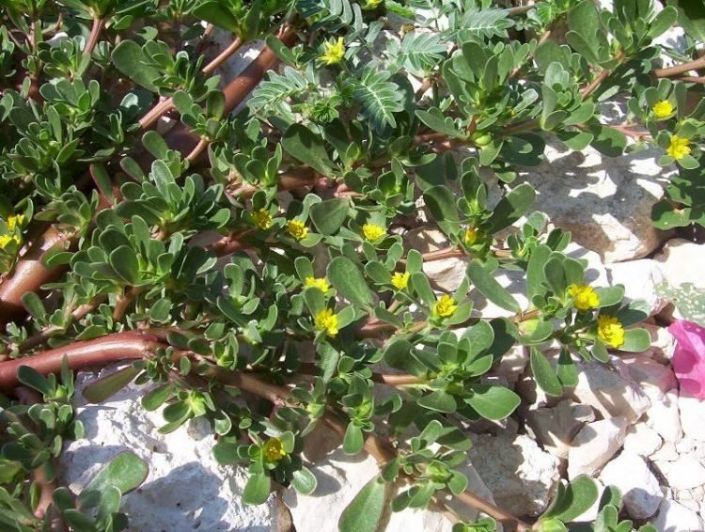
Portulaca o. detta precacchia
Pianta annuale dotata di fusto strisciante, foglie verde chiaro carnose e fiori piccoli gialli, fortemente infestante, preferisce i terreni umidi, gli orti, ma cresce anche nei prati e presso i fossi e cigli stradali. E’ molto diffusa in Europa e in Asia, dove, n alcune nazioni anche dell’Asia Minore, è coltivata.
Contiene: acqua, mucillagini, Vitamine B e C, acidi grassi omega-3, alfa-linolenico, proteine, polisaccaridi idrosolubili.
Usata per curare diarree, vomito enteriti acute, emorroidi, bronchiti e febbre, per combattere i vermidell’intestino ed emoraggie post-partum.
La cura si ottiene a mezzo di infusi o impacchi (per curare foruncoli, punture d’api, eczema).
.Infuso per bronchiti: gr 10 di foglie secche, un mezzo l. d’acqua bollente, lasciare a riposare per 3 minuti, filtrare e berne 3 tazzine al giorno.
Infuso vermifugo: gr25 di di foglie e sommità fiorite in mezzo l. d’acqua bollente, filtrare dopo 3 minuti e berne 3 tazzine al giorno.
Tisana per febbre: mettere a macerare per 5 o 6 ore 10 gr di sommità fiorite in mezzo l. d’acqua calda, filtrare e berne 3 tazzine nella giornata.
E’ superfluo dire che le ricette sono quelle che facevano le nostre nonne, ma è sempre bene consultare un medico farmacologo prima di assumere tisane, infusi o altro.
In cucina: è usata in insalate dette di misticanza, cioè miste ad altre verdure. Un suggerimento: mettete insieme una bella manciata di portulana, una manciata di rucola selvatica, le foglie tenere di una pianta di borragine, 2 cardelle ( cascigni o cardilli), 1 piantina di papavero, 2 pomodori, 1 o 2 cipollette, lavate il tutto e spezzettate grossolanamente e condite con olio extravergine d’oliva, sale; per chi piace l’aceto si consiglia di bagnare per un minuto in aceto le foglie di borraggine e quelle delle cardelle, scolarle e metterle insieme al resto.

Rucola selvatica, (Diplotaxs termifolia), famiglia Brassicacee ( Crucifera). Nome comune rucola, ruca, rughetta o ruchetta selvatica. La pianta erbacea con foglie d forma allungata molto strette rispetto alla specie Eruca sativa, coltivata con foglie di un verde più scuro e più larghe; pure i fiori sono differenti: quella selvatica a fiorellini gialli diffusi agli apici delle ramificazioni, mentre quella coltivata ha fiori bianchi a calice e con grappoli all’apice della pianta. Le foglie sono leggermente piccanti, di profumoleggermente caratteristico piccante. La pianta raggunge i 70 cm d’altezza ed anche più, è sempre verde anche se in qualche mese dell’anno partedelle foglie le perde, ed è plurennale, mentre quella coltivata è annuale. I semi contenuti nei baccelli, sono minutissimi e con forte potere germinativo.

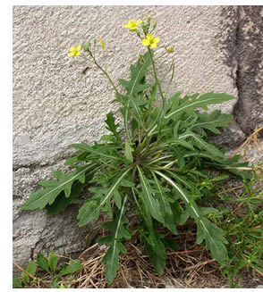
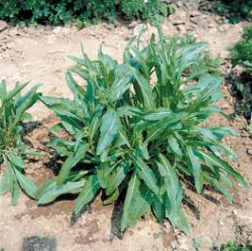

A sin. Rucola selv.

Rucola in fiore

In passato veniva molto usata in medicina. I romani addirittura le davano un forte potere afrodisiaco e la consigliavano per l’impotenza. Testimonianze in tal senso le troviamo in Marziale, il quale, rivolto a Luperco noto per l’impotenza, dice: “ a nulla possono più giovare rucola e santoreggia” , mentre Columella, scrittore latino autore di un trattato di agronomia ( De re rustica)dice “ perché i pigri mariti desti a Venere la Rucola”. Per questo non veniva coltivata nei conventi.
Alla rucola si dava anche un certo potere per curare le bronchiti e la pertosse , bevendone il decotto; per il suo contenuto elevato di Vitamina C era utile come antiscorbutico, aperitivo, tonico, benefico per il fegato, contro il meteorismo, però è sconsigliata a chi soffre di gastrite e ulcera. Nell’Italia meridionale si dava da mangiare in abbondanza alle ragazze in età di sviluppo poiché si riteneva che facesse ingrossare le tette. Si usava anche come preventivo contro gli attacchi cardiaci, tanto che Lucio Apuleio Saturnino (125-170), filosofo,scrittore, alchimista riferisce che questa pianta nell’antichità fosse chiamata coragina proprio per tal motivo.
La rucola è molto ricca di potassio (468 mg x 100gr), calcio (309 mg x 100 gr), fosforo (41 mg x 100gr), ferro (5,2 mg x 100gr).
Infuso calmante e tonificante: 10 foglie di rucola, 3 o 4 foglie di menta, poche cime fiorite di santoreggia, si pongono in infusione per 10 minuti in una tazza di acqua bollente, filtraree berne una tazzina da the.
Tisana afrodisiaca: Usata nell’antichità : frullare una manciata di foglie con un po’ di semi, un cucchiaio di mele, un po’ d’acqua, si scalda e si aggiunge lentamente altra acqua fino a 800 gr., quindi si filtra e si beve.
In cucina si usa soprattutto in insalate, da sola o insieme alle altre verdure; nei condimenti e per guarnire i piatti di portata.
Pesto di rucola con pinoli: si pestano una manciata di foglie di rucola con 50 gr di pinoli, 1 spicchio d’aglio, 1 bicchiere di olio extravergine di oliva, 5° gr di parmigiano, 50 gr di pecorino.
Se si ha fretta si può mettere il tutto in frullatore, avendo cura di introdurre gli ingredienti con uno o due cucchiai di olio, il resto si aggiunge alla fine. Con questa salsina si possono condire insalate, insalata di orzo e farro e il riso con patate, spaghetti, rigatoni.
Insalata di rucola e pere: ingredienti: 150 gr di rucola, 100 gr di grana padano in scaglie, 5 o6 ghrigli di noci (più qualche altro per guarnire), 2 grosse pere, olio q.b.. Si può preparare in unica ciotola o in 4 ciotole, dividendo in parti uguali gli ingredienti.
Lavare la rucola e spezzettarla grossolanamente, sbucciare le pere e farle a pezzetti, spezzettare i gherigli ( lasciare interi quelli per guarnire). Mettere in ciotola la rucola, pezzetti di pera, le scaglie di grana e i gherigli spezzettati, condire con olio, limone e un goccio di aceto balsamico. Guarnire con foglioline di intere di rucola e gherigli interi di noci.
Cavatelli con la rucola: ingredienti: 600 gr di cavatelli, 300 gr di rucola, 600 gr di pomorini freschi, aglio, olio, peperoncino macinato a piacere. Lavare i pomodorini, la rucola, asciugarla. In una padella versare mezzo bicchiere di olio extravergine, l’aglio, aggiungere i pomodorini spezzettati e far cuocere una quindicina di minuti. In una pentola mettere a bollire l’acqua, salarla, , versare i cavatelli. A cottura ultimata, scolare i cavatelli, versarli nella padella, aggiungere la rucola spezzettata e mescolare per bene. A piacere aggiungere una grattatina di ricotta di pecora salata.
Bucatini, rucola e formaggio di fossa: ingredienti: 400 gr di bucatini, 200 gr di rucola, una noce di burro,mezzo bicchiere di olio, una spolverata di parmigiano e 100 gr di panna da cucina, una spruzzata di pepe, 100 gr di formaggio di fossa ( in sostituzione, taleggio o pecorino fresco, a dadini).
Sciogliere in una capiente padella la noce di burro, l’olio, versare la rucola spezzettata e far cuocere per 10 minuti. Spegnere. Mettere a bollire l’acqua con sale q.b.., a bollitura versare i bucatini. Riaccendere la fiamma sotto la padella, incorporare la panna, una spruzzatina di pepe, spolverare il parmigiano mescolando per bene. Scolare la pasta, farla saltare per un minuto mescolando bene, aggiungere dadini di formaggio di fossa e servire.
Chitarra, gamberetti e caciocavallo: ingredienti: 600 gr di pasta alla chitarra o crioli, 150 gr di rucola ,500 gr di gamberetti freschi, 150 gr di caciocavallo tagliuzzato molto finemente in piccole scaglie, olio extravergine d’oliva, sale, pepe.
Sgusciare i gamberetti ( per facilitarne l’operazione si potrebbero far scottare per alcuni minuti a vapore). In una pentola si mette a bollire abbondante acqua per lessare la pasta. In attesa che l’acqua per la pasta bolla, in una padella si versa dell’olio e si mette ad appassire la rucola precedentemente lavata, asciugata e spezzettata . Quando l’acqua bolle si versa nella pentola la pasta e si lascia cuocere.Si alza la fiamma sotto la padella , si versano i gamberetti . Si scola la pasta e si versa in padella, si spruzza il pepe, si versa il caciocavallo rimestando bene perché il tutto si amalgami, si copre la pentola facendo saltare il tutto per un paio di minuti.

Finocchio selvatico ( Foeniculum vulgare), famiglia Ombrellacee.

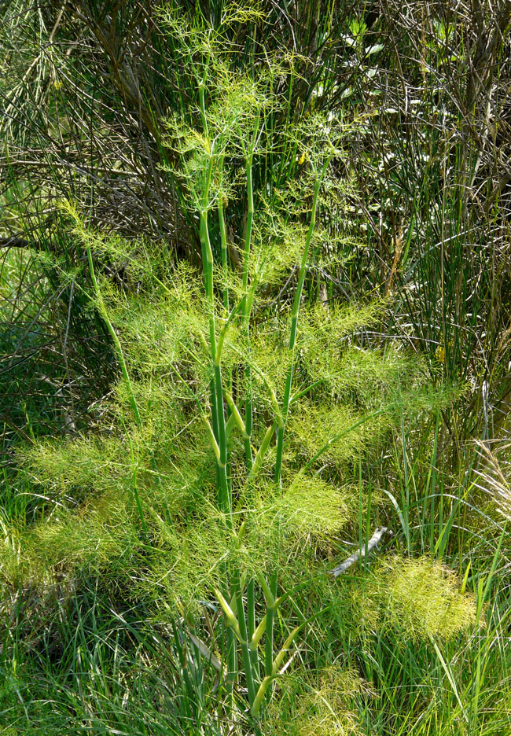
Finocchio selvatico

Pianta erbacea perenne mediterranea, rizomatosa, con frutti eretti, ramificati, alta fino a 2 metri. Le foglie sono pennatose, divise in lacinie quasi capillari. I fiori sono gialli, raccolti a ombrelle. I frutto è un achenio aromatico, che noi chiamiamo impropriamente seme.
Dela pianta si raccolgono foglie, frutti e radici. Le radici si utilizzano quasi solo per farne decotti o tinture.
Le foglie si raccolgono per utilizzarle sia in cucina che per farne decotti.
In cucina le foglie fresche si raccolgono per insaporire insalate crude e cotte, per insaporire le olive siciliane, sale, sughi, pietanze e per aromatizzare alcuni piatti particolari o di pesce.
I semi si usano per aromatizzare carni, salumi (salsicce, pancette, porchette).
Il finocchio selvatico contiene anetolo, fencone, chetone anisico, dipinene, confene, fellandrene, acido metilcavicolo.
La sua azione si rende utile come emmenagogo,, diuretico, carminativo, antiemetico, aromatico, antispasmodico, antinfiammatorio, epatico.
In particolare si utilizza per difficoltà digestive, aerofagia, vomito, nell’allattamento per ridurre le coliche d’aria nei bambini, combatte i processi fermentativi dell’intestino crasso e può essere utile per ridurre la componente dolorosa della sindrome del colon irritabile.
Tisana: 1 tazza d’acqua, 1 cucchiaino di semi di finocchio, 1 cucchiaino di zucchero. Pestare i semi, aggiungerli in acua bollente per 1 minuto. Lasciare freddare per 10 minuti, filtrare, zuccherare e bere. Ottima per coliche gassose.
Infuso: In 1 litro d’acqua versarvi 5° gr di semi di finocchio, bollire per 20 minuti, filtrare e berne una tazzina a sera e al mattino. E’ contro i gas intestinali..
In cucina si possono utilizzare tutte le parti: il grumolo bianco (ritenuto erroneamente un bulbo) si può mangiare crudo e cotto nelle insalate, isemi per insaporire e le foglie per insaporire insalate, olive e piatti. I fiori per insaporire le castagne lesse o i funghi in padella.
Curiosità: L’espressione “ lasciarsi infinocchiare” deriva dall’abitudine dei cantinieri di offrire spicchi di finocchio coltivato agli avventori, poiché essendo questa una pianta fortemente aromatica rende più gustoso il vino anche se è di pessima qualità.
Ricettario.
Pasta con le sarde: 400 gr di pasta ( tortiglioni o maltagliati), 500 gr di finocchietti da cui prendere solo le cime, 500 gr di sarde fresche, 2 o 3 acciughe salate, una manciata di pinoli, olio extravergine di oliva, 1 cipolla, sale.
Lavare i finocchietti e prenderne le cime, tritarle e lessarle per 7 minuti in 1 l. d’acqua ( conservarne l’acqua di cottura). Lavare le sarde, deliscarle, sciacquarle e spezzettarle, lavare le acciughe salate e deliscarle, tritare finemente la cipolla. In un tegame versare 3 o 4 cucchiai d’olio, la cipolla tritata e farla rosolare; unire le sarde e sbriciolarle con una forchetta mescolando a fuoco basso, unire i finocchietti scolati, i filetti di acciuga e i pinoli ( si può aggiungere anche uva passa e zafferano); salare aggiungendo anche un po’ d’acqua di cottura e far cuocere per circa dieci minuti. Lessare in acqua salata con aggiunta dell’acqua di cottura del finocchietto la pasta, tirarla al dente, scolarla e versarla nel tegame contenente il sugo, sistemare, amalgamare per bene. Passare al forno a 180° per 5 minuti. Servire caldo.

Bucatini o farfalle alla crema puttanesca:
ingredienti: 400 gr di bucatini o farfalle, 500 gr di sarde fresche, 4 acciughe, 500 gr di finocchietti, 400 gr di pamodoroi freschi passati, 2 cucchiai di pinoli, una manciatina di capperi salati, lavati e messi ad asciugare, mezzo bicchiere d’olio extravergine d’oliva, 1 spicchio d’aglio, una decina di olive di Gaeta.
Lavare i finocchi, tritarli e lessarli per 5 minuti in poca acqua., conservare l’acqua di cottura. Lavare le acciughe, deliscarle. Lavare, togliere le teste e deliscare le sarde.
In una padella versare l’olio lasciando da parte un paio di cucchiai, mettere ad indorare l’aglio, versare le sarde e con un cucchiaio sminuzzarle; aggiungere un bicchiere di acqua di cottura del finocchio, aggiungere il finocchio, i pinoli, i capperi e le olive e far cuocere a fuoco basso per 15 minuti. Spegnere il fuoco. Aggiungere le acciughe, il resto dell’olio, il pomodoro passato e con il mixer frullare il tutto, insaporire con un pizzico di sale e passare a fuoco moderato per 10 minuti.
Prendere l’acqua di cottura dei finocchi, aggiungervi un altro litro e mezzo di acqua, aggiustare di sale, mettere a bollire e lessare la pasta. A cottura ultimata, scolare la pasta, versarla nel sugo, mescolando bene, coprire e lasciarla insporire per un paio di minuti. Servire.
Alici fritte al finocchietto: 600 gr di alici fresche, 1 cucchiaio di farna, 2 cucchiai di pangrattato, 1 porro, 2 ciuffetti di finocchietto selvatico, olio extravergine d’oliva, mezzo bicchiere di aceto di vino, sale e pepe.
Lavare e sventrare le alici, passarle sulla farine e poi sul pangrattato, soffriggere in olio d’oliva (o di semi).
In un tegame, in mezzo litro d’acqua, mettere il porro tritato, 1 cucchiaio di olio, il finocchietto tritato e far cuocere a fuoco moderato per 15 minuti; aggiungere mezzo bicchere di aceto, sale e pepe. Far cuocere ancora qualche minuto
Sistemare le alici fritte in un piatto di portata piuttosto fondo, versarvi sopra la marinata e lasciare marinare per 5 o 6 ore. Servire.

Reginelle alla crema di fave novelle: ingredienti: 400 gr di pasta reginelle, 1 kg di fave fresche da sgusciare ( circa 300 gr di fave sgusciate fresche), 1 spicchio d’aglio, 1 mazzetto di finocchietto selvatico, 1 peperoncino, mezzo bicchiere circa di olio extravergine d’oliva, 30 gr di formaggio parmigiano..
Sgusciare le fave e lessarle per pochi minuti in acqua bollente salata, scolare e frullare.
In una padella versare l’olio, avendo cura di lasciarne 3 cucchiai, versare l’aglio tritato, il finocchietto tritato, il peperoncino e far rosolare. Lessare la pasta, scolarla, condire con 3 cucchiai d’olio e crema di fave.
Disporre in una teglia oliata la pasta a strati, alternati dal sugo di aglio e finocchietti e formaggio grattugiato e passare al grill caldo per 5 minuti. Servire caldo.

